

**ДИДАКТИЧЕСКИЙ МАТЕРИАЛ**

**АВТОМАТИЗАЦИЯ ЗВУКА З**

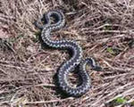**ПРОЧИТАЙ СЛОГИ**

**ЗЛА ЗНУ ЗДО ЗВО ЗМЕ ЗВЕ**

**ПРОЧИТАЙ СЛОВА.**

ЗМЕЯ, ЗЛОЙ, ЗЛАЯ, ЗЛОДЕЙ, ЗВЕЗДА, ЗВЁЗДНЫЙ, ЗВОНОК, ПОЗВОНИЛ, ПОЗВАЛ, ЗДОРОВЬЕ, ЗДОРОВЫЙ

**ПРОЧИТАЙ СЛОВОСОЧЕТАНИЯ.**

**ЗВЕНИТ ЗВОНОК.**

**ПОЛЗЁТ ЗМЕЯ.**

**ЗВЁЗДНОЕ НЕБО**

**ЗДОРОВЫЙ ОБРАЗ ЖИЗНИ**

**ИГРА: «МАГИЧЕСКАЯ БУКВА».**

**ВСТАВЬ БУКВЫ И ПРОЧИТАЙ ПРЕДЛОЖЕНИЯ.**

**ПРО_ВЕНЕЛ _ВОНОК С УРОКА.**

**МОЯ СЕМЬЯ ВЕДЁТ _ДОВЫЙ ОБРАЗ ЖИ__НИ.**

**БАБКА ПО__ВАЛА ВНУЧКУ.**

**В ЯСНУЮ ПОГОДУ ПРИЯТНО СМОТРЕТЬ НА _ВЁ__ДНОЕ НЕБО.**

**ПО ЗЕМЛЕ БЫСТРО ПОЛЗЁТ ЗМЕЯ.**

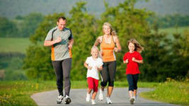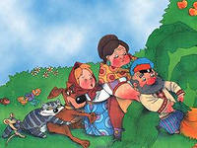

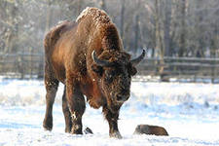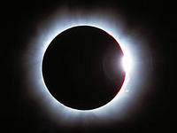**ПРОЧИТАЙ СЛОГИ**

**ЗА ЗУ ЗО ЗЕ ЗИ ЗЯ ЗЮ**

**ПРОЧИТАЙ СЛОВА.**

ЗАМОК, ЗУБЫ, ЗОЛОТО, ЗОЛОТОЙ, ЗИМА, ЗЕБРА, ЗАТМЕНИЕ, ЗАКАТ, ЗУБР,ЗАВОД, ЗОНТИК, ЗАЯЦ

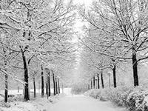**ПЕРЕВЁРТЫШИ**

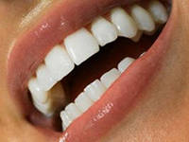**БЫЗУ МАЗИ КАТЗА ТИКЗОН**

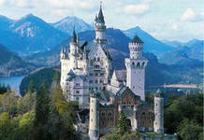**ИГРА СЛОВ.**

**СТОИТ ЗАМОК.**

**ВИСИТ ЗАМОК**

**ИГРА: «БУКВА ЗАБЛУДИЛАСЬ».**

**ВСТАВЬ БУКВЫ И ПРОЧИТАЙ ПРЕДЛОЖЕНИЯ.**

**НА ДВЕРИ ВИСИТ НАВЕСНОЙ __АМОК.**

**НА ВЫСОКОМ ХОЛМЕ СТОИТ КРАСИВЫЙ _АМОК..**

**ДЕВОЧКА СПРЯТАЛАСЬ ОТ ДОЖДЯ ПОД _ОНТИК.**

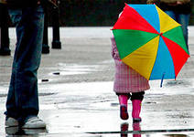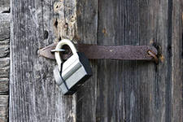

**ПРОЧИТАЙ СЛОГИ. ЧТО ЛИШНЕЕ?**

**АЗА УЗУ АЗО ИЗА ИЗИ АЖО АЗЫ**

**ПРОЧИТАЙ СЛОВА.**

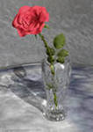**Ваза, роза, база, Лиза, обуза, блуза, берёза, гроза, коза, вазы, газы, берёзы, арбузы, морозы, музыка, козырёк, пузырёк, называть, показывать, наказывать.**

**ПЕРЕВЁРТЫШИ**

**ЗАБЕРЁ ЗЫАРБУ ЗАГРО ЗАКО**

**ПРОЧИТАЙ ЧИСТОГОВОРКИ:**

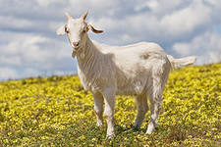

**оза – оза – оза – вот идет коза.**

**озы – озы – озы – нет козы.**

**озу – озу – озу – не боюсь козу.**

**ИГРА: «БУКВА ЗАБЛУДИЛАСЬ».**

**ВСТАВЬ БУКВЫ И ПРОЧИТАЙ ПРЕДЛОЖЕНИЯ.**

**Ли_а сдает экзамены. Ро_а сдала экзамены. Ко_а привя_ана к забору. Зоя забыла зонт у Ли_ы. За селом затихла гро_а. В зале играет му_ыка. Ко_а пасётся на зелёной траве. Нужно всегда знать, что где ска_ать. За белыми берё_ами соловей поёт. Все с базара, а Захар на ба_ар. Гру_овик привёз арбу_ы.**

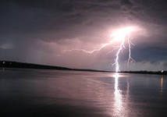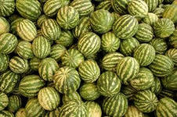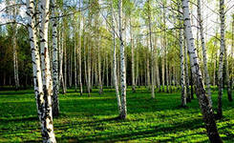

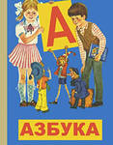**АВТОМАТИЗАЦИЯ ЗВУКА З В СЛОВАХ со стечением согласных:**

**ПРОЧИТАЙ СЛОГИ**

**ЗЛА ЗНУ ЗДО ЗВО ЗМЕ ЗВЕ**

**ПРОЧИТАЙ СЛОВА.**

**Знамя, значок, званый, звать, экзамен, здоровый, злой, звук, здание, здоровье, азбука, взрослый.**

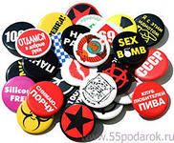**СОСТАВЬ СЛОВОСОЧЕТАНИЯ.**

**ХОРОШЕЕ ЗДАНИЕ**

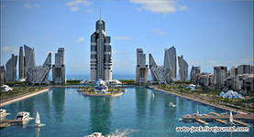**ВЫСОКОЕ ЗДОРОВЬЕ**

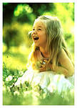**КРАСНОЕ ЧЕЛОВЕК**

**ЗДОРОВЫЙ ЗНАМЯ**

**ИГРА: «ЗВУК ЗАБЛУДИЛСЯ».**

**ВСТАВЬ БУКВЫ И ПРОЧИТАЙ ПРЕДЛОЖЕНИЯ.**

**Ра__дался _вонок. Лиза _вонко смеялась. Лиза опо_дала в класс. Знание языков полезно в жи_ни. Зоя знает всю а_буку. Лиза сдает эк_амены. Роза сдала эк_амены. Во_дух полезен для _доровья. В _доровом теле _доровый дух. Зной изнурил туристов. Занятия спортом – залог _доровья. Захар забил желе_ный гво_дь.**

